Инструкция по эксплуатации холодильника

Side-By-Side
Samsung

Особенности нового холодильника
Основные особенности Вашего нового холодильника
Холодильник Side-By-Side компании Samsung обладает рядом инновационных элементов, оптимизирующих использование пространства рабочей камеры и помогающих Вам экономить электроэнергию.
• СКРЫТЫЕ ПЕТЛИ И ВЫКЛЮЧАТЕЛЬ В ДВЕРЦЕ
Благодаря скрытым петлям дверец и встроенному в дверцу выключателю холодильник приобретает аккуратный и элегантный внешний вид.
• Отделение CoolSelect Zone™ (опционально, в зависимости от модели устройства)
Эта новейшая технология дает возможность нажатием кнопок Quick Cool (Быстрое охлаждение), Thaw (Оттаивание) или Select (Выбор) выбирать режимы, позволяющие быстро охлаждать и оттаивать продукты, находящиеся в отделении CoolSelect. Для управления температурой в отделении можно выбирать режимы Soft Freeze (Мягкое замораживание), Cool (Охлаждение) или 0 Zone (Сохранение свежести).
• УДОБНОЕ ОТКРЫТИЕ ДВЕРЕЦ (опционально, в зависимости от модели устройства)
Удобная ручка дверец позволит Вам легко и плавно открывать дверцы камер холодильника.
• СВЕТОДИОДНЫЙ ДИСПЛЕЙ
(опционально, в зависимости от модели устройства)
Роскошное черное окно дисплея усиливает впечатление от аккуратного дизайна с чистыми линиями.
• ДОМАШНИЙ БАР, ОТКРЫВАЮЩИЙСЯ МЯГКИМ НАЖАТИЕМ
(опционально, в зависимости от модели устройства)
Благодаря использованию защелки и амортизирующей системы, отделение домашнего бара открывается и закрывается с помощью легкого касания.
• ЛЕГКО ВЫДВИГАЮЩИЙСЯ ПОДДОН (опционально, в зависимости от модели устройства)
Усовершенствованная конструкция поддона способствует его плавному и мягкому перемещению.
Рекомендуется для хранения десертов, торта и т.п.

ИНСТРУКЦИИ ПО ТЕХНИКЕ БЕЗОПАСНОСТИ
• Прежде, чем пользоваться холодильником, внимательно прочтите данную Инструкцию и
сохраните ее для использования в дальнейшем.
• Так как приведенные ниже инструкции относятся к нескольким моделям, характеристики вашего
холодильника могут немного отличаться от описанных в данной Инструкции.
ИСПОЛЬЗУЕМЫЕ СИМВОЛЫ ПРЕДОСТЕРЕЖЕНИЯ/ ПРЕДУПРЕЖДЕНИЯ
ДРУГИЕ ИСПОЛЬЗУЕМЫЕ СИМВОЛЫ
Указывает на существование угрозы для жизни или
опасности получения серьезной травмы.
Указывает на существование опасности получения травмы или
повреждения холодильника.
Эти символы предназначены для предотвращения травм пользователей холодильника и
других лиц. Следуйте инструкциям по технике безопасности, которые объясняют
данные символы. После прочтения инструкций по технике безопасности храните их в
безопасном месте для использования в последующем.
• Перед началом эксплуатации холодильник должен быть надлежащим образом установлен и
размещен в соответствии с данной инструкцией.
• Используйте данное изделие только для тех целей, для которых оно предназначено, как
описано в инструкции по эксплуатации.
• Мы настоятельно рекомендуем обращаться для технического обслуживания холодильника к
квалифицированному специалисту.
• В этих холодильниках может использоваться хладагент R600a или R143a. Если вы
хотите узнать, какой именно хладагент используется в вашем холодильнике, посмотрите
паспортную табличку компрессора на задней стенке холодильника или паспортную
табличку холодильника, прикрепленную внутри холодильной камеры.
• Если в холодильнике используется хладагент (R600a), то он представляет собой
природный газ, который не наносит вреда окружающей среде, однако может
воспламеняться. При транспортировке и установке холодильника необходимо соблюдать
осторожность, чтобы не повредить никаких частей системы циркуляции хладагента.
• Вырвавшись из трубок, хладагент может воспламениться или повредить вам глаза.
Если повреждение системы циркуляции хладагента все же произошло, избегайте любых видов
Указывает на действия, которые НЕ СЛЕДУЕТ совершать.
Указывает на ЗАПРЕТ демонтажа чего-либо.
Указывает, что к чему-либо ЗАПРЕЩАЕТСЯ прикасаться.
Указывает на правило, которое необходимо соблюдать.
Указывает, что необходимо отсоединить вилку сетевого шнура от розетки.
Указывает, что требуется заземление для предотвращения поражения
электрическим током.
Этот символ указывает, что данное действие рекомендуется выполнять
специалисту по обслуживанию.
открытого огня или потенциальных источников воспламенения и проветрите комнату,
где стоит холодильник, в течение нескольких минут.

Инструкции по технике безопасности
• Во избежание образования огнеопасной смеси газа и воздуха в случае утечки хладагента размеры помещения, в котором можно установить холодильник, должны соотноситься с количеством использующегося в нем хладагента.
• Никогда не включайте холодильник с признаками повреждения. Если у вас возникли сомнения в исправности устройства, обратитесь за консультацией по месту приобретения устройства.
• Объем помещения должен составлять 1 м3 на каждые 8 г хладагента R600a, использующегося в устройстве.
• Количество хладагента, содержащееся в Вашей модели устройства, указано на паспортной панели внутри холодильника.
• Утилизируйте упаковочный материал безопасным для окружающей среды способом.
• Перед тем, как заменять внутреннюю осветительную лампу, отсоедините устройство от сети электропитания
СИМВОЛЫ ПРЕДУПРЕЖДЕНИЯ О СЕРЬЕЗНОЙ ОПАСНОСТИ
• Не устанавливайте холодильник в сырых помещениях, не подвергайте его опасности попадания влаги - повреждение изоляции электрических компонентов холодильника может привести к поражению электрическим током или пожару.
• Не подвергайте устройство действию прямых солнечных лучей, не устанавливайте его вблизи от кухонной плиты, нагревательных приборов и подобных устройств.
• При установке холодильника обеспечьте вокруг него достаточно свободного пространства,
устанавливайте устройство на ровной поверхности.
- Если холодильник установлен не на ровной поверхности, внутренняя система охлаждения может работать некорректно.
• Не подключайте к одной розетке несколько электроприборов. Холодильник необходимо
подключать к отдельной розетке сети электропитания, рассчитанной на номинальное
напряжение, соответствующее напряжению, указанному на паспортной панели холодильника.
- Это обеспечивает наилучшую работу холодильника, а также предотвращает перегрузку
электропроводки в доме, которая может привести к пожару из-за перегревшихся проводов.
• Никогда не вытаскивайте вилку устройства из розетки за сетевой шнур. Всегда крепко беритесь за вилку и извлекайте ее из розетки.
- Повреждение сетевого шнура может привести к короткому замыканию, пожару и/или
поражению электрическим током.
• Убедитесь, что штепсельная вилка не зажата и не повреждена задней стенкой холодильника.
• Не перегибайте сетевой шнур слишком сильно и не ставьте на него тяжелые предметы.
- Это может привести к возгоранию.
• Если сетевой шнур поврежден, немедленно обратитесь к изготовителю или его представителю для консультации по поводу ремонта или замены шнура.
• Не пользуйтесь поврежденным сетевым шнуром, даже если повреждения носят незначительный характер в виде потертостей или трещин изоляционной обмотки.
• При перемещении холодильника будьте осторожны, чтобы колесики устройства не повредили сетевой шнур колесиками.
• Не вставляйте штепсель сетевого шнура устройства в сеть электропитания влажными руками.
• Перед очисткой устройства отсоедините его от сети электропитания.
• При чистке штепсельной вилки никогда не используйте мокрую или влажную ткань.
• Следите за чистотой штепселя.
- Использование загрязненной вилки может привести к пожару.
• Если холодильник был отсоединен от розетки, необходимо подождать не меньше десяти минут,
• Не вставляйте штепсель в неисправные розетки, а также в розетки с отошедшими контактами.
- Это может послужить причиной короткого замыкания, удара электрическим током или пожара.
• Подключение к сети электропитания должно находиться в легкодоступном месте.
• Обязательно заземлите холодильник. Незаземленное или неправильно заземленное устройство представляет опасность для Вас, а также Ваших близких, имущества и домашних животных.
- В том случае, если ваша розетка не заземлена, обратитесь к квалифицированному специалисту.
• Никогда не используйте для заземления газовые трубы, телефонные линии или другие инженерные коммуникации, в которые может ударить молния.
• Не разбирайте и не ремонтируйте холодильник самостоятельно.
- Это может привести к пожару, поломке холодильника и/или к травме.
• Если при работе холодильника вы почувствовали необычный запах или заметили дым, немедленно отсоедините вилку сетевого шнура от розетки и обратитесь в сервисный центр компании Samsung.
• Не загораживайте вентиляционные отверстия на корпусе устройства.
• Не используйте для ускорения процесса размораживания механические устройства или другие предметы, кроме рекомендованных изготовителем.
• Предохраняйте от повреждений систему циркуляции циркуляции хладагента.
• Не используйте внутри холодильной/морозильной камеры никакие электроприборы, за исключением рекомендованных изготовителем холодильника.
• Перед заменой осветительной лампы отсоедините вилку сетевого шнура от розетки.
• При возникновении трудностей в процессе замены ламп, обратитесь в сервисный центр.
• Дети или лица преклонного возраста не должны пользоваться холодильником без присмотра.
• Следите за тем, чтобы дети не играли вблизи от устройства.
• Не позволяйте детям повисать на дверцах холодильника. Они могут получить серьезную травму.
• Не прикасайтесь влажными руками к внутренним стенкам морозильной камеры или к продуктам, лежащим в этой камере.
- Это может травмировать руки.
• Если устройство не используется в течение длительного времени, отсоедините вилку сетевого шнура от розетки.
- Дефекты изоляции могут привести к пожару.
• Не храните на верхней поверхности устройства посторонние предметы.
- При открытии или закрытии дверцы эти предметы могут упасть, что может привести к травме
и/или повреждению предметов.
СИМВОЛЫ ПРЕДОСТЕРЕЖЕНИЙ
- Данное устройство предназначено исключительно для хранения продуктов питания в домашних условиях.
- Необходимо соблюдать рекомендованные изготовителем сроки хранения продуктов.
Пользуйтесь соответствующим руководством.
Бутылки следует хранить плотно прижатыми друг к другу, чтобы они не могли выпасть при
открытии дверцы холодильника.
• Не кладите в морозильную камеру газированные и шипучие напитки.
• Не переполняйте холодильник.
- Если при открывании дверцы продукты выпадут из холодильника, вы можете получить травму.
• Не кладите в морозильную камеру бутылки или иные стеклянные сосуды.
- При замораживании их содержимое может разбить стекло, и вы можете получить травму.
• Не распыляйте рядом с холодильником горючие жидкости.
- Это может привести к взрыву или пожару.
• Не брызгайте водой на внутренние и наружные поверхности холодильника.
- Это может привести к пожару или поражению электрическим током.
• Не храните в холодильнике летучие и легковоспламеняющиеся вещества.
- Хранение в холодильнике бензола, растворителя, спирта, эфира, сжиженного газа и т.п. может
привести к взрыву.
• Если вы запланировали надолго уехать, необходимо освободить устройство от
продуктов и выключить его.
• Не замораживайте повторно полностью оттаявшие продукты.
• Не храните в холодильнике фармацевтические препараты, материалы для научных исследований и чувствительные к температуре материалы.
- В устройстве не должны храниться вещества, для которых требуется поддерживать точно
определенную температуру.
• Не ставьте на холодильник сосуды, наполненные водой.
- Если вода прольется, это может привести к возгоранию или поражению электрическим током.
• Не храните на дверце холодильника бутылки с растительным маслом. Пары масла могут повредить уплотнитель дверцы.
ПРЕДОСТЕРЕЖЕНИЯ О ЧИСТКЕ
• Не засовывайте руки под нижнюю кромку холодильника.
- Острая кромка может нанести вам травму.
• Никогда не вставляйте пальцы или какие-либо предметы в отверстие системы подачи воды или подающий желоб для льда.
- Это может привести к травме или повреждениям устройства.
• При чистке вилки сетевого шнура никогда не пользуйтесь мокрой или влажной тряпкой, удаляйте посторонние вещества или пыль с поверхности металлических частей штепсельной вилки.
- В противном случае может возникнуть возгорание.
• Если холодильник был отсоединен от розетки, необходимо подождать не меньше пяти минут,
прежде чем вновь вставлять вилку в розетку.
РЕКОМЕНДАЦИИ ПО УТИЛИЗАЦИИ УСТРОЙСТВА
• Перед утилизацией устройства демонтируйте с него дверцы/уплотнительные прокладки дверец и защелку дверцы, чтобы маленькие дети или животные не могли оказаться запертыми внутри холодильника.
• Не удаляйте полки из устройства, чтобы дети не смогли забраться внутрь.
• В данном устройстве используется хладагент R600a или R134a. Чтобы узнать, какой именно
хладагент используется в вашем холодильнике, посмотрите паспортную табличку компрессора
на задней стенке холодильника или информационную наклейку холодильника, находящуюся ан внутренней поверхности устройства. Если в Вашем устройстве содержится воспламеняющийся газ (хладагент R600a), то обратитесь в местные органы власти за рекомендациями по безопасной утилизации изделия.
• При изготовлении теплоизоляции в качестве вспенивающего газа используется циклопентан.
Содержащиеся в теплоизоляционном материале газы требуют специальной процедуры утилизации.
По вопросам безопасной для окружающей среды утилизации данного изделия обратитесь в
местные органы власти. Перед утилизацией холодильника позаботьтесь о том, чтобы не была
повреждена ни одна из трубок, располагающихся на задней стенке устройства. Трубки необходимо отсоединять только на открытом воздухе.
В случае сбоя электроснабжения позвоните в местное отделение своей энергетической компании и
спросите, как долго будет отключено электричество.
Большинство отключений электричества, которые устраняются в течение одного или двух часов, не окажут влияния на температуру внутри устройства.
Однако пока электричество отключено, следует свести к минимуму число открытий дверцы
холодильника. Если отключение электричества продолжится более 24 часов, выньте из
холодильника все замороженные продукты.
Если дверцы или крышки снабжены закрывающимися на ключ замками, ключи необходимо хранить вне досягаемости детей, а не вблизи от холодильника, чтобы дети не смогли случайно запереть себя внутри.

ДОПОЛНИТЕЛЬНЫЕ РЕКОМЕНДАЦИИ ПО ПРАВИЛЬНОМУ
ИСПОЛЬЗОВАНИЮ УСТРОЙСТВА
• После установки не включайте устройство в течение двух часов.
• Чтобы холодильник работал наилучшим образом.
- Не помещайте продукты слишком близко к отверстиям для воздуха на задней стенке
холодильника, так как это может препятствовать свободной циркуляции воздуха в морозильной
камере.
- Перед тем, как положить продукты в холодильную или морозильную камеру, плотно заверните или поместите их в герметичные контейнеры.
- Не размещайте новые продукты рядом с уже замороженными во избежание неравномерной заморозки.
• Не кладите в морозильную камеру газированные или шипучие напитки.
• Следует соблюдать максимальные сроки хранения и следить за датами окончания срока годности замороженных продуктов.
• Если вас не будет дома длительное время (от нескольких недель и более), рекомендуем
отсоединять холодильник от сети переменного тока. Рекомендуем вынуть из холодильника
все продукты, отсоединить сетевой шнур от розетки, почистить холодильник, вымыть и затем
просушить его.
• Большинство отключений электричества, которые устраняются в течение одного или двух часов, не будут влиять на температуру в холодильнике. Однако пока электричество отключено, следует свести к минимуму число открытий дверцы холодильника. Если отключение электричества продолжится более 24 часов, выньте из холодильника все замороженные продукты.
• В данном случае, по возможности отключите холодильник от электропитающей сети до возобновления ее стабильной нормальной работы.
• Если в комплект поставки холодильника входят ключи для замка, то ключи следует держать вне досягаемости детей, а не рядом с холодильником.
• Холодильник может работать нестабильно (возможны размораживание содержимого морозильной камеры или чрезмерное повышение температуры в морозильной камере), когда он находится в течение длительного времени в помещении с температурой ниже минимального предела диапазона температур, для которого предназначен.
• Не замораживайте продукты, которые легко портятся от низкой температуры, например, бананы и дыни.
• Чтобы обеспечить оптимальное замерзание льда, помещайте формочку для приготовления льда в специальные пазы, предусмотренные изготовителем холодильника.
• Ваш холодильник оборудован специальной системой удаления излишней влаги, поэтому нет необходимости ручного размораживания холодильника, так как это будет выполняться автоматически.
• Повышение температуры во время автоматического размораживания соответствует требованиям стандарта ISO. Но если вы хотите предотвратить излишнее повышение температуры замороженных продуктов во время размораживания холодильника, оберните продукты несколькими слоями бумаги.
• Повышение температуры хранения некоторых замороженных продуктов может уменьшить
их срок хранения. выбирайте оптимальную температуру для хранения подобных продуктов в
соответствии с температурным режимом, рекомендованным изготовителем продуктов.
УСТАНОВКА ХОЛОДИЛЬНИКА SIDE-BY-SIDE
ПОДГОТОВКА К УСТАНОВКЕ ХОЛОДИЛЬНИКА
Поздравляем с покупкой холодильника Side-By-Side компании Samsung. Мы надеемся, что на Вас произведут благоприятное впечатление многочисленные доработки и эффективность работы этого нового холодильника.
Выбор наилучшего места для установки холодильника
• Выберите место, где есть удобный доступ к водопроводу.
• Выберите место, куда не падает прямой солнечный свет.
• Выберите место, где пол горизонтальный (или почти горизонтальный).
• Выберите место, где будет достаточно свободного пространства, чтобы с удобством открывать
дверцы холодильника.
• В месте установки холодильника должно быть достаточно пространства, чтобы иметь возможность установить холодильник на ровной поверхности.
- Если холодильник не выровнен, его внутренняя система охлаждения может не работать
надлежащим образом.
- Обратите внимание на общее пространство, необходимое при использовании холодильника.
Размеры пространства приведены на рисунке.
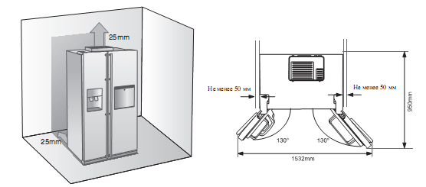

При установке холодильника оставьте зазор между ним и другими предметами справа,
слева, сзади и сверху. Это поможет снизить потребление электроэнергии и тем самым
уменьшить счета за электричество.
Не устанавливайте холодильник в помещении, где температура будет опускаться ниже 10°C.
Необходимо отсоединить трубку для подачи воды ПЕРЕД снятием дверцы морозильного отделения. Чтобы не повредить трубку для подачи воды, обратитесь к рекомендациям, приведенным ниже.
ДЕМОНТАЖ ДВЕРЕЦ ХОЛОДИЛЬНИКА
Если холодильник не проходит в дверной проем, снимите дверцы.
Внимание! Если у вас недостаточно квалификации для выполнения демонтажа и установки дверец, рекомендуем обратиться в авторизованный сервисный центр компании Самсунг Электроникс.
- Снятие крышки, закрывающей передние ножки
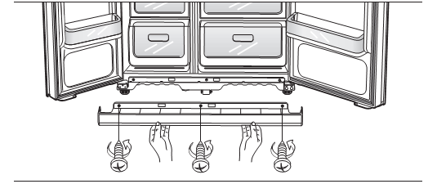
Сначала откройте дверцы морозильной и холодильной камер, а затем снимите крышку,
закрывающую ножки, отвернув три винта против часовой стрелки.
Отсоединение от холодильника трубки для подачи воды
- Отсоедините трубку для подачи воды, нажав на фланец соединительной муфты (1) и потянув за трубку (2) .
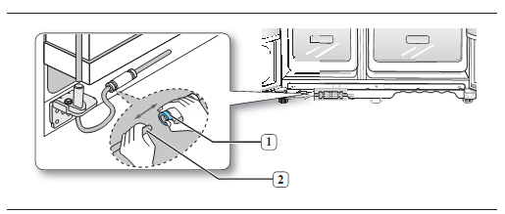
Не отрезайте трубку для подачи воды. Осторожно отсоедините ее от муфты.
УСТАНОВКА ХОЛОДИЛЬНИКА
SIDE-BY-SIDE
2. Необходимо отметить следующее.
• Поднимайте дверцу вертикально вверх, чтобы не погнуть и не сломать петли.
• Будьте осторожны, чтобы не защемить дверцей трубку для подачи воды и жгуты проводов.
• Кладите дверцы на поверхность, которая может обезопасить их от царапин или повреждений.
1. При закрытой дверце морозильной камеры снимите крышку верхней петли (1), используя
отвертку, а затем отсоедините (2) , осторожно отделив их друг от друга.
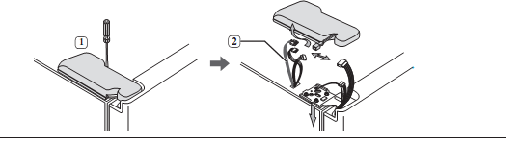
- Отверните винты крепления верхней петли (3) и заземляющий винт (4), вращая их против часовой стрелки, и снимите верхнюю петлю (5) . В процессе демонтажа будьте осторожны, исключите возможность падения дверцы и получения травм.
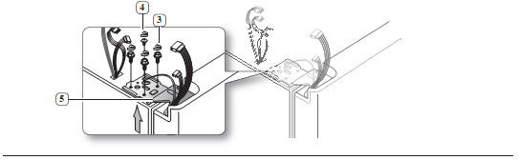
3. Затем снимите дверцу с нижней петли (6) , для чего осторожно поднимите дверцу (7)
вертикально вверх.
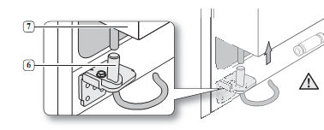
Будьте осторожны, чтобы не защемить дверцей трубку для подачи воды и жгуты проводов.

4. Снимите нижнюю петлю (8), используя накидной гаечный ключ.
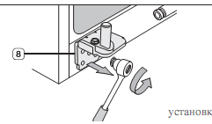
Демонтаж дверцы холодильной камеры
1. При закрытой дверце холодильной камеры снимите крышку верхней петли (1) , используя
отвертку.
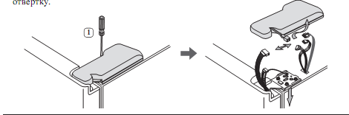
2. Отверните винты крепления верхней петли (2) и заземляющий винт( 3), вращая их против часовой стрелки, и снимите верхнюю петлю (4). В процессе демонтажа будьте осторожны, исключите возможность падения дверцы и получения травм.
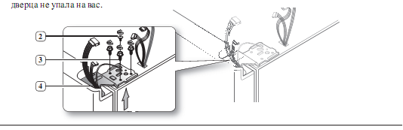
Снимите дверцу с нижней петли (5), для чего осторожно поднимите дверцу (6) вертикально вверх.
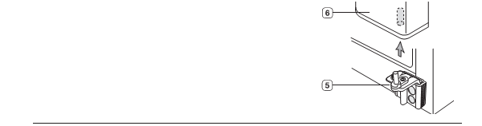
4. Освободите нижнюю петлю (7) из крепежной планки нижней петли (8), осторожно подняв
нижнюю петлю вверх.

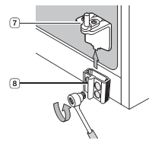
УСТАНОВКА ХОЛОДИЛЬНИКА
SIDE-BY-SIDE
УСТАНОВКА ДВЕРЕЦ ХОЛОДИЛЬНИКА
Когда вы переместили холодильник на запланированное место, установите дверцы на место.
Установка дверцы морозильной камеры
- Навесьте дверцу морозильной камеры, вставив гибкую трубку (1) на место в нижний угол дверцы, а затем в отверстие на нижней петле (2). Осторожно потяните трубку вниз так, чтобы она была расположена прямо, без изгибов.
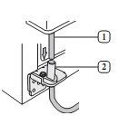
- Вставьте стержень верхней петли (3) в отверстие в углу дверцы морозильной камеры (4). Убедитесь в том, что отверстие в верхней петле (5) и отверстие в корпусе холодильника (6) совместились и заверните винты крепления петли (7) и заземляющий винт (8), поворачивая их по часовой стрелке.
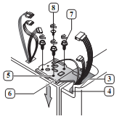
3.Соедините разъемы проводов.
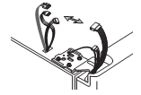
4. Наденьте переднюю часть крышки верхней петли (11) на переднюю часть верхней петли (12),
затем закрепите крышку при помощи винта.
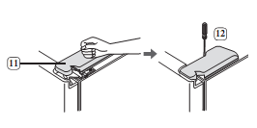
УСТАНОВКА ХОЛОДИЛЬНИКА SIDE-BY-SIDE
Подсоединение трубки для подачи воды
- Вставьте трубку для подачи воды (1) в соединительную муфту (2).
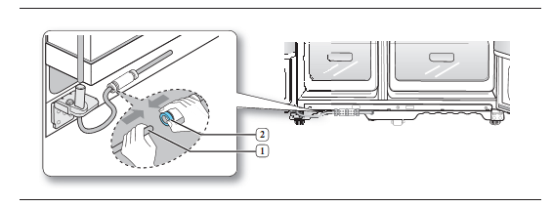
Установка крышки, закрывающей передние ножки
Перед тем, как устанавливать крышку на место, убедитесь в том, что нет протечки воды через
муфту. Закрепите крышку, закрывающую передние ножки, завернув три винта по часовой
стрелке, как показано на рисунке.
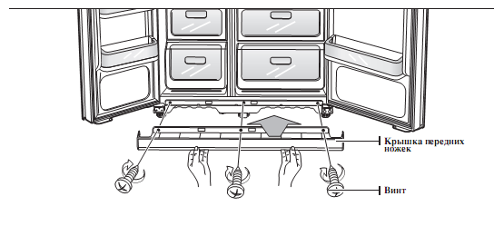

ВЫРАВНИВАНИЕ ХОЛОДИЛЬНИКА
Теперь, когда вы установили на место дверцы холодильника, необходимо выровнять холодильник, чтобы завершить его подготовку к работе. Если холодильник не выровнен, невозможно будет правильно сбалансировать дверцы.
Высоту передней части холодильника также можно регулировать.
Когда дверца морозильного отделения ниже дверцы холодильного отделения
Вставьте отвертку с плоским концом в прорезь на ножке холодильника и выровняйте морозильную камеру, вращая ножку по часовой стрелке или против часовой стрелки.
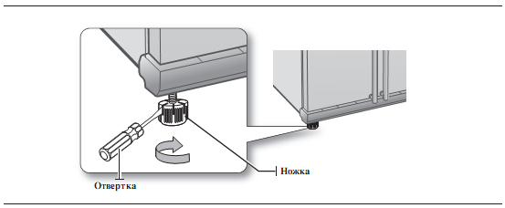
Когда дверца морозильного отделения выше дверцы холодильного отделения
Вставьте отвертку с плоским концом в прорезь на ножке холодильника и выровняйте холодильную камеру, вращая ножку по часовой стрелке или против часовой стрелки.
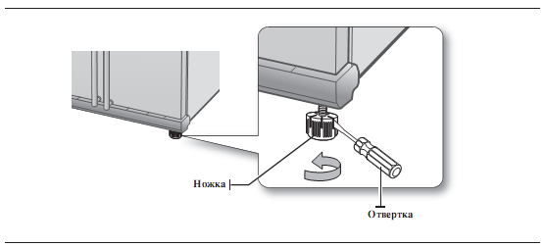
Если необходимо совсем немного отрегулировать высоту дверец, обратитесь к следующему разделу, где описывается наилучший способ регулировки.

УСТАНОВКА ХОЛОДИЛЬНИКА SIDE-BY-SIDE
УСТРАНЕНИЕ НЕБОЛЬШОЙ РАЗНИЦЫ В ВЫСОТЕ МЕЖДУ ДВЕРЦАМИ ХОЛОДИЛЬНИКА
Помните, что холодильник необходимо выровнять для того, чтобы его дверцы находились на одном уровне. При необходимости обратитесь к рекомендациям по выравниванию устройства, приведенным выше.
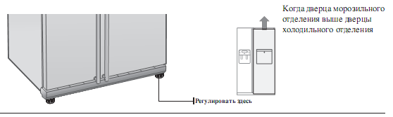
В обоих случаях процедура регулировки одинакова. Откройте дверцы и выполните регулировку
сначала одной, а затем другой дверцы следующим образом:
1. Отворачивайте гайку (1) на нижней петле дверцы, пока она не дойдет до верхнего конца болта(2).
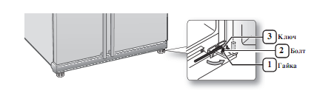
Когда вы отворачиваете гайку (1), воспользуйтесь входящим в комплект поставки холодильника шестигранным ключом (3) , чтобы повернуть болт (2) против часовой стрелки. После этого гайку (1) можно будет отворачивать вручную
2. Отрегулируйте разницу по высоте между дверцами, поворачивая болт (2) по часовой стрелке (стрелка)или против часовой стрелки (стрелка) .
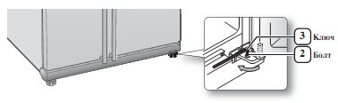
.

карандашПри повороте болта по часовой стрелке стрелка , дверца приподнимается.
При повороте болта по часовой стрелке стрелка , дверца приподнимается.
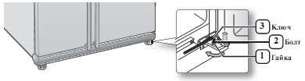
Карандаш Если гайку не зафиксировать надежно, болт может ослабнуть.
Внимание! Если Вам не удается выровнять дверцы холодильника самостоятельно, рекомендуем
обратиться в сервисную службу.
ПРОВЕРКА ТРУБОПРОВОДА СИСТЕМЫ ПОДАЧИ ВОДЫ (опционально, в зависимости от модели)
Система подачи воды является одной из полезных особенностей Вашего нового холодильника Samsung. Чтобы помочь Вам сохранить свое здоровье, установленный в холодильниках Samsung фильтр для воды удаляет из нее посторонние частицы. Однако он не стерилизует воду и не уничтожает микроорганизмы. Для этого вам потребуется приобрести систему очистки воды. Чтобы устройство для приготовления льда могло работать надлежащим образом, требуется давление воды 138 ~ 863 кПа. Давление является приемлемым, если бумажный стаканчик для воды объемом 170 мл можно наполнить водой из крана примерно за 10 секунд. Если холодильник устанавливается в местности с низким давлением воды (ниже 138 кПа), то для компенсации недостатка давления можно установить бустерный насос для поднятия давления. Обеспечьте надлежащее первоначальное наполнение водой емкости для воды, расположенной внутри холодильника. Для этого нажимайте рычаг подачи воды, пока вода не пойдет из выходного отверстия системы подачи воды.
Комплект для подключения трубопровода подачи воды входит в комплект поставки холодильника. Он находится в выдвижном ящике морозильной камеры.
Компания Самсунг Электроникс оставляет за собой право менять комплектацию без уведомления.

МОНТАЖ ТРУБОПРОВОДА СИСТЕМЫ ПОДАЧИ ВОДЫ
Для модели с внутренним фильтром
Комплект для подключения трубопровода подачи воды
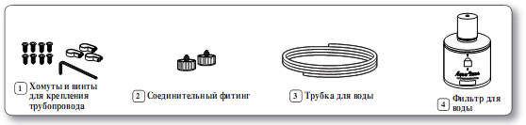
Подсоединение к водопроводу
1. Сначала перекройте воду в квартире главным вентилем.
2. Найдите ближайшую трубу водопровода холодной питьевой воды.
3. Следуйте инструкциям, приведенным в комплекте для подключения трубопровода подачи воды.
ПРЕДОСТЕРЕЖЕНИЕ обвести абзац черной рамкой
Трубка для воды должна подсоединяться к трубе с холодной водой. Ее подсоединение к трубе с горячей водой может вызвать проблемы в работе фильтра для воды.
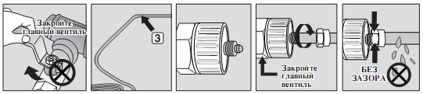
4. После подключения трубопровода для подачи воды к фильтру для воды откройте главный вентиль
и, нажимая на рычаг системы подачи воды, вылейте через систему подачи воды примерно 1 литр
воды, чтобы прочистить фильтр и заполнить его водой.

УСТАНОВКА ХОЛОДИЛЬНИКА SIDE-BY-SIDE
Подсоединение трубки для подачи воды к холодильнику
1. Снимите заглушку с трубки для воды в холодильнике и накрутите компрессионную гайку на трубку для воды в холодильнике, отвернув ее от входящей в комплект холодильника трубки для подключения к водопроводу.
2. Соедините друг с другом трубку для воды в холодильнике и трубку из комплекта для подключения к трубопроводу.
3. Затяните компрессионную гайку на уплотняемом вручную фитинге. Будьте внимательны, не оставляйте зазора между трубками.
4. Включите воду и проверьте трубопровод на герметичность.
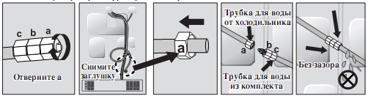
Карандаш Трубка для подачи воды должна подсоединяться только к водопроводу питьевой воды.
Если требуется отремонтировать или демонтировать трубку для подачи воды, отрежьте от пластиковой трубки кусочек длиной 6,5 мм, чтобы обеспечить надежное соединение без протечек.
Воскл зн Перед началом использования холодильника убедитесь в отсутствии протечек в следующих местах.
• Гарантийные обязательства компании Самсунг Электроникс не распространяются на установку изделия, на монтаж трубопровода подачи воды, а также на некорректный монтаж дверей. Установка и подключение холодильника происходят на платной основе.
• При необходимости, обратитесь для монтажа трубопровода к слесарю-сантехнику или в уполномоченный центр по установке холодильников.
• Если утечка воды произошла из-за неправильного монтажа трубопровода, обратитесь к пециалисту, выполнявшему монтаж.
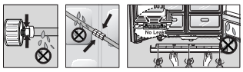

Установка фильтра для воды.
1. Выньте фильтр для воды из коробки и приклейте к нему самоклеющуюся этикетку для указания месяца замены, как показано на рисунке.
2. Наклейте на фильтр этикетку, с тем месяцем, который наступит через шесть месяцев после установки фильтра. Например, если вы установили фильтр в марте, то наклейте на фильтр этикетку с надписью “SEP” (Сентябрь), которая напомнит вам, что надо заменить фильтр в сентябре. Так вы будете знать, когда настанет время для замены фильтра. Нормальный срок службы фильтра составляет примерно 6 месяцев.
3. Затем снимите прикрепленную к держателю фильтра крышку, поворачивая ее против часовой стрелки. Держите крышку в безопасном месте, чтобы можно было вернуть ее на место, если вы захотите не пользоваться фильтром.
4. Снимите с фильтра защитный колпачок, затем сориентируйте фильтр и вставьте его в отсек для фильтра.
5. Медленно поверните фильтр для воды по часовой стрелке на 90°, чтобы метка на кожухе совпала с меткой запертого положения фильтра и фильтр зафиксировался в надлежащем положении. Убедитесь, что метка совмещена с меткой “заперто”. Не затягивайте слишком сильно. Если в вашей модели имеется полка для вин, то перед установкой фильтра для воды необходимо вынуть эту полку.
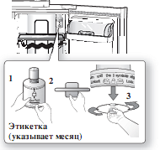
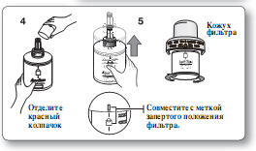

МОНТАЖ ТРУБОПРОВОДА СИСТЕМЫ ПОДАЧИ ВОДЫ
Для модели с наружным фильтром
Комплект для подключения трубопровода подачи воды
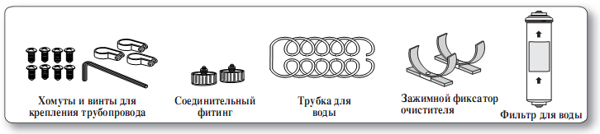
Соедините трубу подвода воды с соединительной муфтой и краном.
- Закройте водопроводный кран.
- Подсоедините соединительную муфту «А» к крану.
ГАРАНТИЙНАЯ ИНФОРМАЦИЯ
Изготовитель холодильника и изготовитель устройства для приготовления льда не дают гарантии на монтаж трубопровода для холодильника. Тщательно следуйте данной инструкции, чтобы свести к минимуму риск дорогостоящего ремонта водопровода.
Примечание:
Если соединительная муфта не подходит к имеющемуся крану, проконсультируйтесь в ближайшим сертифицированном сервисном центре и приобретите соединительные муфты нужного типа для правильного монтажа.
Выберите место для установки фильтра для воды
(модель с фильтром).
- Если в процессе установки фильтра возникает необходимость перемонтировать трубки на входе и выходе фильтра, см. справочный рисунок.
- Обрежьте присоединенную к фильтру трубку для воды до нужной длины, предварительно измерив расстояние от фильтра до водопроводного крана холодной воды.
Инструкции по замене
1. Отключите подачу воды.
2. Отметьте направление поток на фильтре.
3. Вставьте трубку подачи воды в водовпускное отверстие фильтра до упора.

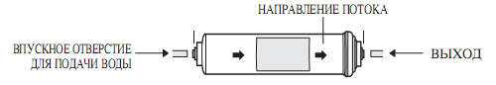
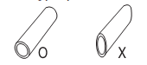
Примечание: Срез должен быть круглым, в противном случае возможна протечка воды.
4. После этого надежно зафиксируйте зажим. Зажим фиксирует трубку.
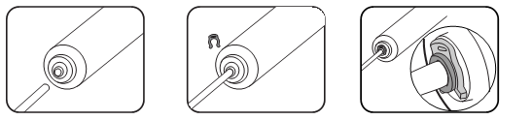
5. Включите воду и проверьте, нет ли протекания. При обнаружении протеканий повторите пункты 1, 2, 3, 4.
Если протекание не удалось устранить, прекратите использование прибора и обратитесь к вашему дилеру.
6. Перед использованием пропускайте воду через фильтр в течение 5 минут.
ПРЕДУПРЕЖДЕНИЕ
Трубка для воды должна подсоединяться к трубе с холодной водой. Ее подсоединение к трубе с горячей водой может вызвать проблемы в работе фильтра для воды.
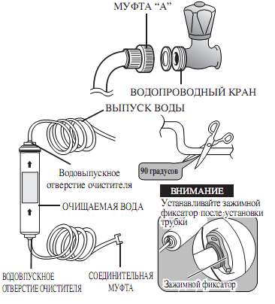
УСТАНОВКА ХОЛОДИЛЬНИКАSIDE-BY-SIDE
Удалите осадок из фильтра для воды (модель с фильтром).
- Откройте главный вентиль в квартире, чтобы проверить, подается ли вода через трубку для подачи воды на вход фильтра.
- Если вода не выходит из фильтра, проверьте, открыт ли водопроводный кран.
- Оставьте кран открытым, пока из фильтра не пойдет чистая вода и не будут удалены загрязнения и осадок, которые могли остаться в фильтре в процессе его изготовления.
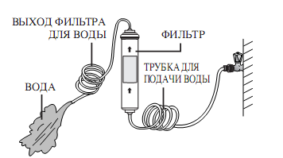
Крепление зажимного фиксатора очистителя.
Установите фиксаторы параллельно друг другу (например, под мойкой) и закрепите их с помощью отвертки.
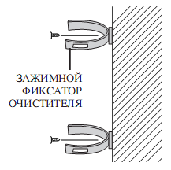
Закрепите фильтр для воды.
- Закрепите фильтр-картридж, как это показано на рисунке.
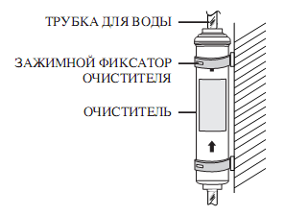
Подсоедините трубку для подачи воды кхолодильнику.
- Снимите крышку компрессора холодильника.
- Подсоедините трубку для подачи воды к вентилю, как это показано на рисунке.
- После подсоединения проверьте, не наблюдается ли протекания в месте соединения. При обнаружении протекания повторите процедуру подсоединения трубки.
- Установите на место крышку компрессора холодильника.
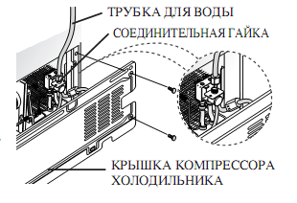
Закрепите трубку для подачи воды.
- С помощью хомутов “А” прикрепите трубку для подачи воды к стене
(перед задней стенкой устройства).
- Когда трубка для подачи воды закреплена по всей длине, убедитесь в том, в трубке отсутствуют перегибы, что она ничем не прижата и не передавлена.
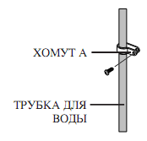

Удаление загрязнений из трубопровода для подачи воды после установки фильтра.
1. Откройте главный вентиль в квартире и запорный вентиль трубки для подачи воды.
2. Нажав рычаг системы для подачи воды, дайте воде течь до тех пор, пока она не станет чистой (примерно 1 литр). Это позволит прочистить систему подачи воды и удалить воздух из ее трубок.
3. В некоторых квартирах может потребоваться дополнительная промывка системы.
4. Откройте дверцу холодильника и убедитесь в отсутствии протечек вокруг фильтра для воды.
Карандаш Когда вы установили новый фильтр для воды, вода может некоторое время вытекать из системы для подачи воды. Это происходит из-за попавшего в трубки воздуха. Это нормально и не создает помех для функционирования устройства.
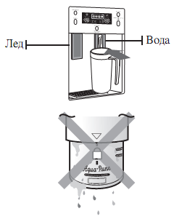
Проверка объема воды, подаваемой в устройство для приготовления льда.
(не во всех моделях)
1. Приподнимите вверх и осторожно выньте емкость устройства для приготовления льда из
морозильной камеры.
2. При нажатии кнопки Test (Проверка) в формочку для приготовления льда наливается вода из трубки подачи воды. По окончании налива проверьте количество воды (см. рисунок ниже).
Если воды подается меньше нормы, кубики льда получатся слишком маленького размера. Это
связано с низким напором воды в водопроводе и не является следствием неправильной работы устройства.

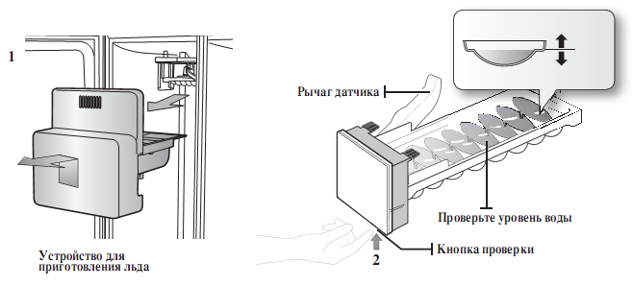

Стр 31
ЭКСПЛУАТАЦИЯ ХОЛОДИЛЬНИКА
SAMSUNG SIDE-BY-SIDE
ИСПОЛЬЗОВАНИЕ ОТДЕЛЕНИЯ COOLSELECT ZONE™ (НЕ ВО ВСЕХ МОДЕЛЯХ)
Мы создали отделение CoolSelect Zone™, чтобы облегчить Вам жизнь.
Кнопка Quick Cool (Быстрое охлаждение)
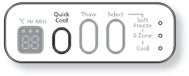
Вы можете использовать режим “Quick Cool” отделения CoolSelect Zone™ для того, чтобы быстро охладить 1~3 банки напитков примерно в течение часа. По окончании работы в режиме “Quick Cool” отделение автоматически вернется к ранее установленной температуре. Чтобы выключить этот режим, вновь нажмите кнопку “Quick Cool” и отделение CoolSelect Zone™ вернется к ранее установленной температуре.
карандашВ зависимости от напитка, требующееся для его охлаждения время может быть различным.
карандашПеред использованием режима “Quick Cool” (Быстрое охлаждение), из отделения необходимо вынуть продукты, на которые может вредно подействовать резкое охлаждение.

Кнопка Thaw (Оттаивание)
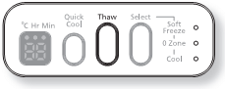
После выбора режима “Thaw” в отделение CoolSelect Zone™ поочередно подается теплый и холодный воздух. В зависимости от веса замороженных продуктов, последовательными нажатиями кнопки можно поочередно выбирать время оттаивания 4 часа, 6 часов, 10 часов и 12 часов. По окончании работы в режиме “Thaw” продукты находятся в наполовину замороженном состоянии, поэтому их удобно резать для приготовления.
Кроме того, по окончании работы в режиме “Thaw” отделение CoolSelect Zone™ переходит в режим “0 Zone” (Сохранение свежести). Для отмены этого режима во время его работы нажмите любую кнопку, кроме “Thaw”.
Примерное время оттаивания мяса и рыбы приведено в следующей таблице (данные даны для кусков толщиной примерно 2,5 см). В таблице указан суммарный вес продуктов в отделении CoolSelect Zone™.

Время оттаивания | 4 часа | 6 часов | 10 часов | 12 часов
Вес | 363 г | 590 г | 771 г | 1000 г
Карандаш В зависимости от размера и толщины куска мяса или рыбы время оттаивания может варьироваться.
Карандаш Перед использованием режима “Thaw” необходимо вынуть из отделения CoolSelect Zone™ все продукты, которые НЕ требуют оттаивания.
Кнопка Select (Выбор)
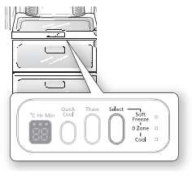
1. Когда в отделении CoolSelect Zone™ выбран режим “Soft Freeze” (Мягкое замораживание), на панели цифрового индикатора отделения показывается температура -5°C вне зависимости от установленной температуры в холодильной камере. Этот режим помогает дольше сохранить мясо и рыбу, не замораживая их слишком сильно.
2. Когда выбран режим “0 Zone” (Сохранение свежести), в отделении CoolSelect Zone™ поддерживается температура 0°C вне зависимости от установленной температуры в холодильной камере. Режим “Сохранение свежести” также помогает дольше сохранить мясо и рыбу свежими.
3. Когда выбран режим “Cool” (Охлаждение), в отделении CoolSelect Zone™ поддерживается такая же температура, как и в холодильной камере. На панели цифрового индикатора отделения показывается та же температура, что и на общей панели индикаторов холодильника. Отсутствие разницы температур позволяет увеличить пространство для хранения продуктов.
Внимание!
- Для длительного хранения продуктов рекомендуется использовать морозильную камеру
- Отделение Cool Select Zone рекомендуется оптимально применять для краткосрочного хранения продуктов.

ЭКСПЛУАТАЦИЯ ХОЛОДИЛЬНИКА
SAMSUNG SIDE-BY-SIDE
РАЗБОРКА ПРИНАДЛЕЖНОСТЕЙ МОРОЗИЛЬНОЙ КАМЕРЫ
Чистить и устанавливать обратно внутренние принадлежности морозильной камеры очень легко.
1. Чтобы вынуть стеклянную полку, потяните ее на себя до упора.
Затем осторожно приподнимите полку вверх и выньте ее.
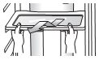
- Возьмитесь за дверную полку двумя руками и затем снимите ее, осторожно подняв вверх.
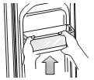
- Выньте пластиковый выдвижной отсек, потянув его на себя и слегка приподняв вверх.
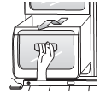
- Извлеките контейнер для льда, приподняв его вверх и потянув наружу.
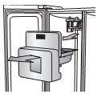
- Снимите крышку, закрывающую передние ножки. Для этого откройте дверцы морозильной и холодильной камер и отверните три винта. Отвернув винты, снимите крышку.
Во время последующей сборки установите крышку в первоначальное положение и затяните три винта.
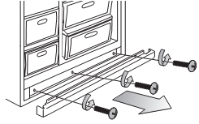

Карандаш Не прилагайте чрезмерных усилий при снятии крышки.
Крышка может сломаться и нанести травму.

РАЗБОРКА ПРИНАДЛЕЖНОСТЕЙ ХОЛОДИЛЬНОЙ КАМЕРЫ
- Выньте защищенную от протекания полку из закаленного стекла, для этого потяните ее на себя до упора. Затем осторожно приподнимите полку вверх и выньте ее.
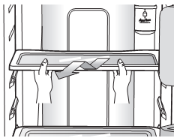
- Извлеките выдвижной отсек для фруктов и овощей, для этого нажмите на углубления, находящиеся на внутренних левой и правой сторонах крышки отсека для овощей/сухих продуктов и снимите крышку, потянув ее на себя. Держась за отсек одной рукой, слегка приподнимите его вверх, одновременно потянув вперед, и извлеките отсек из холодильника.
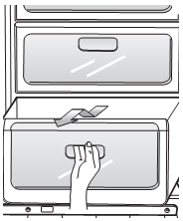
- Выньте большую дверную нишу, для этого возьмитесь за нее двумя руками и затем снимите, осторожно подняв вверх.
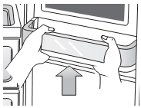
- Z-образная полка прикреплена к стенке корпуса холодильника. Выньте эту полку для вина, сдвинув ее вверх и осторожно подняв полку из фиксаторов.

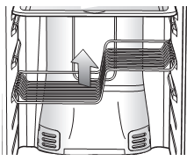
Предупреждение!(молния) Будьте внимательны, чтобы при установке Z- образной полки на место не поставить ее вверх ногами и не перепутать левую и правую стороны.
Карандаш Перед извлечением внутренних аксессуаров холодильной и морозильной камер устройства очистите их от продуктов.

ЭКСПЛУАТАЦИЯ ХОЛОДИЛЬНИКА
SAMSUNG SIDE-BY-SIDE
ЧИСТКА УСТРОЙСТВА
Регулярный уход за холодильником Side-By-Side компании Samsung продлевает срок его службы и помогает предотвратить появление неприятных запахов и микроорганизмов.
Чистка внутренних поверхностей
Внимание! Перед тем, как чистить внутренние поверхности устройства, отключите его от сети электропитания. После чистки необходимо просушить холодильник и включить его в сеть. Почистите внутренние стенки и принадлежности устройства с помощью мягкого моющего средства. затем вытрите их насухо мягкой тряпкой. Для более тщательной чистки извлеките из холодильной полки и выдвижные отсеки.
Перед тем, как установить их на место, убедитесь в том, что они полностью высохли.
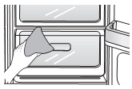
Чистка наружных поверхностей
Вытирайте цифровую панель управления и панель индикаторов чистой мягкой салфеткой. Сбрызгивайте водой чистящую салфетку, а не поверхности холодильника. Это помогает обеспечить равномерное распределение влаги по поверхности. Дверцы, дверные ручки и поверхности корпуса следует протирать тканью, смоченной мягким моющим средством, затем протереть их насухо чистой мягкой тканью. Чтобы поддерживать хороший внешний вид холодильника, наружные поверхности следует полировать один - два раза в год.

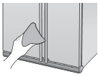
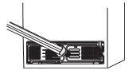
Воскл знак НЕ используйте для чистки бензол, растворитель или отбеливающее чистящее средство Clorox™. Они могут повредить поверхность холодильника и создать опасность возгорания.
Чистка отделения “Домашний бар”
Почистите системы подачи льда и воды влажной тканью. Затем протрите их сухой тканью.
Карандаш Пользуйтесь отделением “Домашний бар” следующим образом:
- Чтобы открыть домашний бар, нажмите на верхнюю часть крышки домашнего бара до щелчка и он откроется автоматически.
- Чтобы закрыть домашний бар, нажмите на верхнюю часть крышки домашнего бара, пока она не встанет на место со щелчком.
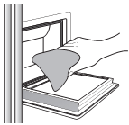
Чистка резинового уплотнителя дверцы
Если резиновые уплотнители дверцы загрязнены, дверцы могут закрываться неплотно, что приведет к снижению эффективности работы устройства. Очистите уплотнитель от пыли и грязи влажной тканью, смоченной в растворе мягкого моющего средства. Затем протрите его сухой мягкой тканью.
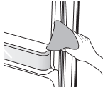
Воскл знак Не чистите холодильник, брызгая на него водой, когда штекер его сетевого шнура включен в розетку, так как Вы можете получить поражение электрическим током. Не пользуйтесь для чистки бензолом, растворителями или средством для чистки автомобилей - существует опасность их возгорания.
Чистка сдвоенного дезодоратора (не во всех моделях)
Чтобы почистить сдвоенный дезодоратор, снимите его крышку с помощью отвертки с плоским концом. Выньте картридж дезодоратора из держателя и замочите его в чистой теплой воде как минимум на 4 часа. Затем дайте картриджу полностью высохнуть перед тем, как вновь устанавливать его в держатель. Для этого может потребоваться до 8 часов в помещении с хорошей вентиляцией. Для получения наилучших результатов работы дезодоратора повторяйте этот процесс один или два раза в год.
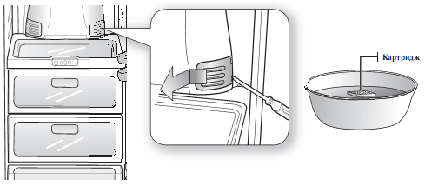
Карандаш Картридж дезодоратора является расходным материалом. Рекомендуется периодически заменять его на новый. Приобрести картридж дезодоратора вы можете в сертифицированных сервисных центрах компании Самсунг Электроникс. Если вы будете сушить картридж в закрытом (или сыром) помещении, то в картридже может остаться неприятный запах.
Если запах сохранился, вновь почистите картридж и высушите его в помещении с хорошей вентиляцией.
Чистка наружных частей холодильника
Чтобы на сетевом шнуре и наружных частях задней стенки холодильника не скапливалась пыль и грязь, чистите их один или два раза в год при помощи пылесоса.
Воскл знак Не снимайте заднюю крышку холодильника. Может возникнуть опасность поражения электрическим током.

ЭКСПЛУАТАЦИЯ ХОЛОДИЛЬНИКА
SAMSUNG SIDE-BY-SIDE
ЗАМЕНА ОСВЕТИТЕЛЬНЫХ ЛАМП
! Перед заменой осветительной лампы в холодильнике отсоедините штекер сетевого шнура от сети электропитания.
- Иначе существует опасность поражения электрическим током.
При возникновении трудностей в процессе замене ламп, обратитесь в ближайший к вам сервисный центр.
Новые лампы для холодильной и морозильной камеры можно купить в большинстве крупных магазинов электротоваров. Используйте для замены лампы размера Е17 максимальной мощности 30 Вт для холодильного отделения и размером Е26максимальной мощности 40 Вт для морозильного отделения.
Тел трубка Замена осветительных ламп в холодильной камере
ВЕРХНЯЯ ЛАМПА
1. Нажмите крышку лампы с обеих сторон, чтобы освободить ее из фиксаторов.
2. После замены лампы вновь установите на место крышку.
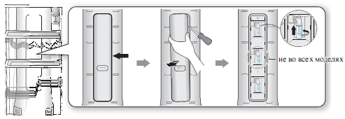
НИЖНЯЯ ЛАМПА (не во всех моделях)
1. Снимите крышку лампы, потянув ее в направлении, указанном стрелками.
2. После замены лампы вновь установите на место крышку.
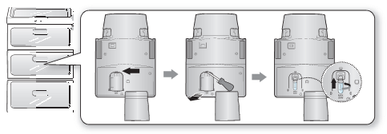

Тел трубка Замена осветительных ламп в холодильной камере
ВЕРХНЯЯ ЛАМПА
1. Нажмите крышку лампы с обеих сторон, чтобы освободить ее из фиксаторов.
2. После замены лампы вновь установите на место крышку.
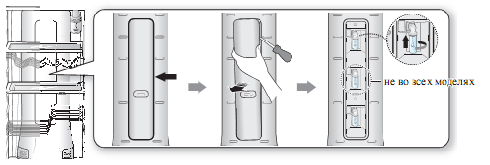
НИЖНЯЯ ЛАМПА (не во всех моделях)
1. Снимите крышку лампы, потянув ее в направлении, указанном стрелками.
2. После замены лампы вновь установите на место крышку.
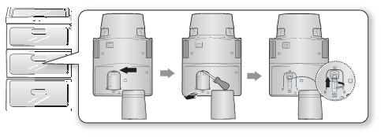

Тел трубка Замена осветительной лампы в морозильной камере
Осветительная лампа морозильной камеры расположена в нижней части кожуха двигателя шнека устройства для приготовления льда.
1. Приподнимите крышку лампы и потяните ее двумя руками в направлении, указанном стрелками.
2. Замените лампу на новую.
3. Установите крышку лампы на место.
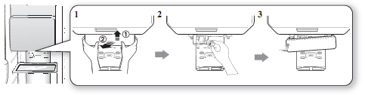
ЗАМЕНА ФИЛЬТРА ДЛЯ ВОДЫ
Индикатор “Filter Change” (Замена фильтра) позволяет Вам узнать, когда наступило время заменить картридж фильтра для воды. Индикатор загорится за некоторое
время до истечения срока службы используемого фильтра, чтобы у Вас было время приобрести новый. Своевременная замена фильтра обеспечит постоянное наличие в холодильнике свежей чистой воды.
Тел трубка 1. Выньте фильтр для воды из коробки и приклейте к нему самоклеющуюся этикетку для указания месяца замены, как показано на рисунке.
2. Наклейте на фильтр этикетку с тем месяцем, который наступит через шесть месяцев после установки фильтра. Например, если вы установили фильтр в марте, то наклейте на фильтр этикетку с надписью “SEP” (Сентябрь), которая напомнит вам, что надо заменить фильтр в сентябре. Обычно срок службы фильтра составляет около 6 месяцев.
3. Затем снимите прикрепленную к держателю фильтра крышку, поворачивая ее против часовой стрелки.
4. Снимите с нового фильтра защитный колпачок,а затем снимите старый фильтр.
5. Сориентируйте новый фильтр и вставьте его в отсек для фильтра.
Медленно поверните фильтр для воды по часовой стрелке на 90°, чтобы метка на кожухе совпала с меткой запертого положения фильтра и фильтр был зафиксирован в надлежащем положении.
Убедитесь, что метка совмещена с меткой “заперто”. Не затягивайте слишком сильно.
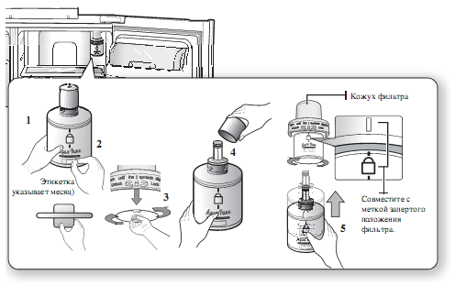
6. После завершения процедуры замены фильтра установите индикатор замены фильтра в исходное состояние, нажав кнопку Ice Type (Тип льда) и удерживая ее нажатой примерно 3 секунды.
7. Нажмите на рычаг системы подачи воды и дайте стечь примерно 1 литру воды, которую затем следует вылить. Перед тем, как использовать воду для питья, убедитесь в том, что из системы для подачи воды течет чистая вода.
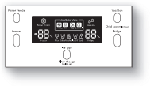
Карандаш Когда вы установили новый фильтр для воды, вода может некоторое время вытекать из системы для подачи воды. Это происходит из-за попавшего в трубки воздуха. Это не создаетникаких проблем для работы системы.
Заказ новых фильтров для воды
Для заказа картриджей фильтра для воды обращайтесь в сертифицированный сервисный центр компании Samsung.
ИСПОЛЬЗОВАНИЕ ДВЕРЕЦ ХОЛОДИЛЬНИКА
Дверцы холодильника снабжены специальным приспособлением для открытия и закрытия, благодаря которому дверцы закрываются полностью и герметично.
При открытии дверцы она будет оставаться открытой только при том условии, что будет открыта на определенный угол и сработает “фиксатор”. Если дверца приоткрыта на небольшой угол и не дошла до фиксатора, она закроется автоматически.

УСТРАНЕНИЕ ПРОБЛЕМ
Проблема | Способ устранения
Устройство не функционирует или недостаточно охлаждает продукты | Проверьте, правильно ли вилка сетевого шнура подсоединена к розетке.  Правильная ли температура установлена с помощью кнопки установки температуры на панели дисплея? Попробуйте установить более низкую температуру.  Не падает ли на холодильник прямой солнечный свет и нет ли поблизости от него  источников тепла?  Не расположена ли задняя стенка холодильника слишком близко от стены, препятствуя циркуляции воздуха?
Продукты в холодильной камере переохлаждаются | Правильная ли температура установлена с помощью кнопки установки температуры на панели дисплея? Попробуйте установить более высокую температуру.  Не слишком ли низкая температура в комнате?  Не положили ли вы водянистые продукты в самую холодную часть холодильной камеры? Попробуйте переместить эти продукты из отделения CoolSelect Zone™ в  основную часть холодильной камеры.
Устройство издает необычные звуки и шумы | Проверьте, выровнен ли холодильник и установлен ли он на прочный пол.  Не расположена ли задняя стенка холодильника слишком близко от стены, препятствуя циркуляции воздуха?  Не упал ли какой-либо посторонний предмет за холодильник или под него?  Изнутри холодильника могут слышаться звуки типа “потрескивания”, это нормально. Этот звук слышен при расширении или сужении внутренних деталей устройства в процессе перемен температуры.
Перегреваются и покрываются конденсатом углы передней части устройства и его боковые стороны | Некоторый нагрев на этих участках устройства является нормальным явлением, в передних углах холодильника установлены трубки, которые нагреваются для предотвращения конденсации влаги.  Проверьте, не оставлена ли приоткрытой дверца холодильной камеры? Вода может конденсироваться в случае, если дверца открыта слишком долго.
Внутри устройства слышно бульканье | Это нормально. Бульканье вызывается хладагентом при циркуляции внутри  холодильника.
Система подачи льда не функционирует должным образом, нарушен процесс подачи льда | Прошло ли 12 часов после первого включения холодильника до начала приготовления льда?  Подключен ли холодильник к водопроводу и открыт ли запорный вентиль?  Не выключили ли вы систему автоматического приготовления льда? Убедитесь в том, что с помощью кнопки Ice Type установлен тип льда Cubed (Кубиками) или Crushed (Дробленый).  Не заблокировал ли смерзшийся лед контейнер для хранения льда?  Не слишком ли высокая температура установлена в морозильной камере?  Попробуйте установить более низкую температуру.
Во внутренних камерах ощущается неприятный запах | Не испортились ли какие-либо продукты?  Герметично упакуйте продукты, обладающие сильным запахом (например, рыбу).  Периодически чистите холодильник и выбрасывайте испортившиеся продукты или те, свежесть которых вызывает подозрение.
На стенках морозильной камеры образуется иней | Не закрыто ли чем-либо выходное отверстие для воздуха? Удалите препятствия, чтобы воздух мог свободно циркулировать.  Для обеспечения эффективной циркуляции воздуха оставляйте достаточное  расстояние между продуктами.  Проверьте, полностью ли закрыта дверца морозильной камеры?
Нарушена работа встроенной системы подачи воды | Не закрыт ли запорный вентиль и не отсоединилась ли трубка для подачи воды?  • Не пережата ли и не перегнулась ли трубка для подачи воды? Убедитесь в том, что  трубка не пережата и ничто не препятствует протеканию воды.  • Не замерзла ли вода в емкости для хранения охлажденной воды из-за низкой температуры в холодильной камере? Попробуйте установить более высокую температуру при помощи кнопки на панели управления.

ЭКСПЛУАТАЦИЯ ХОЛОДИЛЬНИКА
SAMSUNG SIDE-BY-SIDE
УСТАНОВКА
Теперь, после установки устройства на выбранное для него место, можно обратиться к настройкам.
После выполнения перечисленных ниже действий, устройство будет полностью готово к эксплуатации. Если холодильник не работает, проверьте наличие напряжения и состояние сети электропитания или обратитесь к разделу “Устранение проблем” в конце данного руководства. При возникновении каких-либо вопросов обращайтесь в сертифицированный сервисный центр компании Samsung Electronics.
1. Установите устройство, обеспечив достаточное расстояние между стеной \и холодильником.
Обращайтесь к инструкциям по установке холодильника, приведенным в данном руководстве.
2. Вставьте штекер сетевого шнура холодильника в розетку сети переменного тока и убедитесь в
том, освещение внутри него загорается, когда вы открываете дверцы.
3. Установите регулятором температуры самую низкую температуру и дайте холодильнику
поработать в течение часа.
Морозильное отделение должно немного охладиться, а двигатель компрессора должен работать
мягко, издавая негромкое гудение.
4. Внимание! В течение первых нескольких месяцев после установки уровень шума холодильника
может быть чуть выше. Подобная работа связана с приработкой компрессора, которая может
занимать до 6 месяцев.
5. Учтите, что для достижения нужной температуры внутри холодильника, после его включения
должно пройти несколько часов. после того, как температура внутри холодильника станет
достаточно низкой, можно загрузить в него продукты и напитки.

Со стандартным дизайном двери
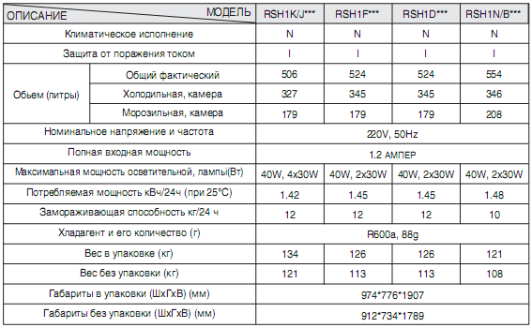

C зеркальным дизайном двери
